**安全IP软件**

**操作使用说明书**

1 引言 - 2 -

1.1 标示 - 2 -

1.2 软件概述 - 2 -

1.3 文档概述 - 2 -

2 引用文件 - 2 -

3 软件平台综述 - 2 -

3.1 软件应用案例 - 2 -

3.2软件环境 - 2 -

4 平台搭建 - 3 -

4.1 整体架构 - 3 -

4.2 硬件设置 - 3 -

4.3 软件安装 - 3 -

5 软件使用指南 - 3 -

5.1概况 - 3 -

5.2软件使用 - 4 -

5.3 屏幕输出 - 4 -

# 1 引言

## 1.1 标示

1. 本文档是CPU IP软件的详细说明性文档。
2. 本文档中CPU IP软件都用简称SISC_T6代替。

## 1.2 软件概述

32位处理器模拟器，模拟器以C Model 的形式呈现，可以与用户C代码完美结合，构成统一的软硬件调试环境，加速用户系统的开发进程。

## 1.3 文档概述

本文档详细描述了系统尤其是软件系统的操作流程及规范，方便实际使用者上手操作和运行使用，初次使用本操作系统者请详细阅读。

# 2 引用文件

1. GB/T 8567-2006《计算机软件文档编制规范》

# 3 软件平台综述

## 3.1 软件应用案例

SISC_T6在linux服务器上运行，运行信息和结果在屏幕上显示。

## 3.2软件环境

SISC_T6运行所需的环境如下：

**硬件平台**：

Linux服务器

**软件平台**：

Gcc编译器

Verilator软件

SystemC

# 4 平台搭建

## 4.1 整体架构

整个C代码程序，包含Dhrystone测试代码。

## 4.2 硬件设置

## 4.3 软件安装

SISC_T6软件以C代码的方式交付，不需要安装。

# 5 软件使用指南

## 5.1概况

SISC_T6软件通过C代码实现了处理器软件模拟，用户通过调用处理器软件模型，可以调试用户代码。

## 5.2软件使用

数据包含以下内容：

sisc_t6 (处理器C Model）

testsc.cpp (调用处理器C Model的主程序）

top.hex64 (Dhrystone测试例子的C代码）

run (运行脚本）

使用方法：执行run脚本

## 5.3 屏幕输出

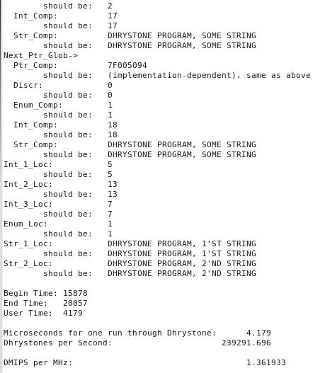

《完》